中共浙江省委党的群众路线教育实践活动
领导小组文件

浙群组发〔2014〕15号

转发中央党的群众路线教育实践活动领导小组
《关于在教育实践活动中学习弘扬焦裕禄精神
践行“三严三实”要求的通知》的通知

各市、县（市、区）、省直属各单位教育实践活动领导小组，省委各督导组：
现将中央党的群众路线教育实践活动领导小组《关于在教育实践活动中学习弘扬焦裕禄精神践行“三严三实”要求的通知》（群组发〔2014〕8号）转发给你们，请结合实际认真贯彻落实。

中共浙江省委党的群众路线
教育实践活动领导小组
2014年4月14日

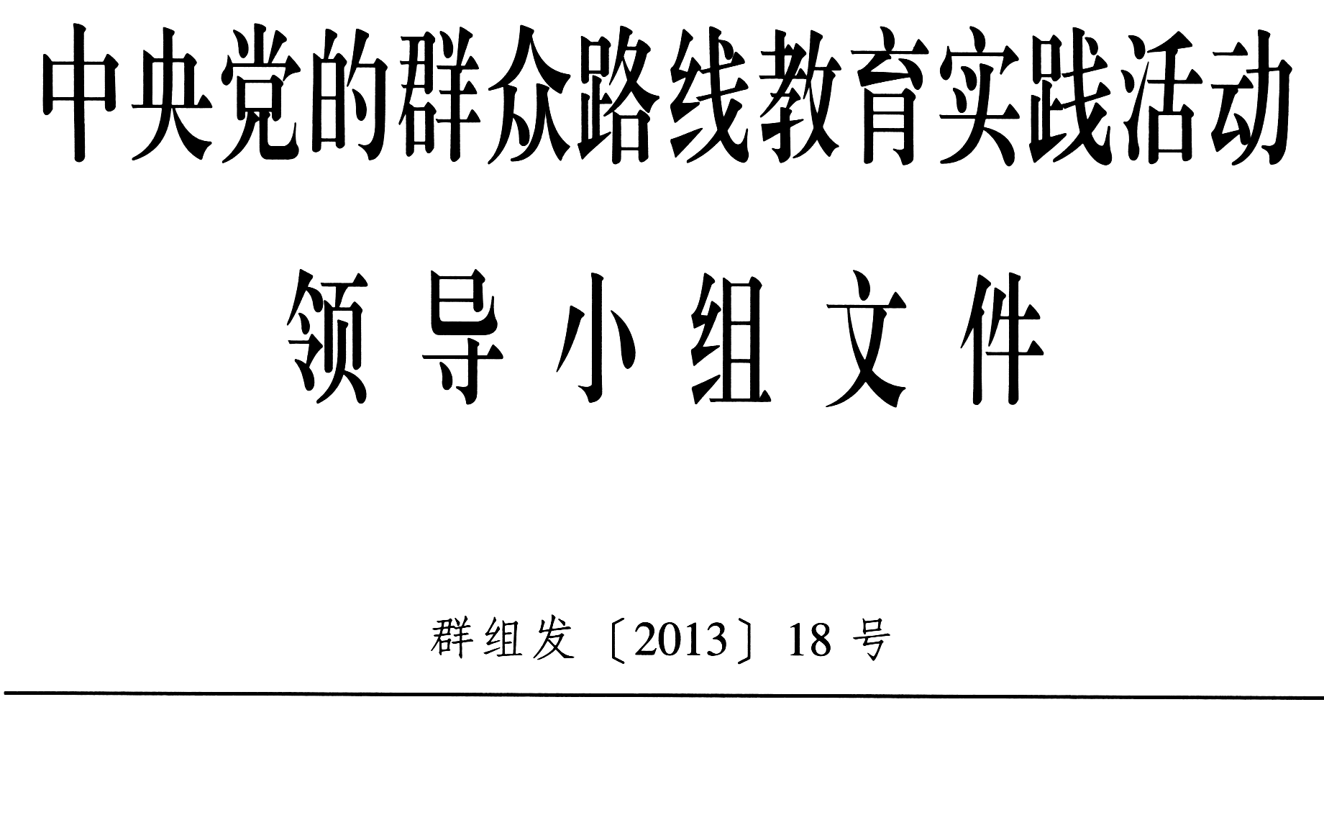
群组发〔2014〕8号

关于在教育实践活动中学习弘扬焦裕禄精神
践行“三严三实”要求的通知

各省、自治区、直辖市党委教育实践活动领导小组，各副省级城市党委教育实践活动领导小组，中央和国家机关各部委、各人民团体教育实践活动领导小组，新疆生产建设兵团党委教育实践活动领导小组，各中管金融企业党委，部分国有重要骨干企业党组（党委），部分高等学校党委，各中央巡回督导组：
3月9日，习近平总书记在参加全国“两会”安徽代表团审议时指出，作风建设永远在路上，各级领导干部都要既严以修身、严以用权、严以律己，又谋事要实、创业要实、做人要实。3月17日至18日，习近平总书记在河南省兰考县调研指导党的群众路线教育实践活动时强调，要准确把握教育实践活动实践载体，把学习弘扬焦裕禄精神作为一条红线贯穿始终，教育引导党员干部深学、细照、笃行，努力做焦裕禄式的好党员、好干部。为认真落实习近平总书记讲话精神，推动党员干部大力学习弘扬焦裕禄精神、自觉践行“三严三实”要求，确保教育实践活动取得实效，现通知如下：
一、充分认识学习弘扬焦裕禄精神、践行“三严三实”要求的重要意义。焦裕禄精神是我们党的宝贵精神财富，学习弘扬焦裕禄精神与教育实践活动的主题是高度契合的。“三严三实”要求是党员干部加强自身建设的基本准则和目标追求，是检验党员干部党性修养和言行举止的一把尺子、一面镜子，为开展教育实践活动、推进作风建设树立了新的标杆。学习弘扬焦裕禄精神、践行“三严三实”要求，与解决“四风”突出问题是有机统一的整体，是开展教育实践活动的重要内容、有力抓手和实践载体。各级党委（党组）要充分认识在新的历史条件下学习弘扬焦裕禄精神、践行“三严三实”要求，对于深入开展教育实践活动，加强和改进作风建设，巩固党的执政基础和执政地位的重大意义，切实把思想和行动统一到中央要求上来。要通过中心组学习等方式，认真学习领会习近平总书记有关重要论述，组织观看电影《焦裕禄》，引导党员干部大力学习弘扬焦裕禄精神，自觉践行“三严三实”要求，着力解决“四风”突出问题，确保每个层级、每个单位的教育实践活动都真正取得实效，为推进党和人民事业发展、实现中华民族伟大复兴的中国梦提供正能量。
二、把学习弘扬焦裕禄精神、践行“三严三实”要求贯穿第二批教育实践活动全过程。在学习教育、听取意见中，各级领导班子和领导干部要密切联系焦裕禄精神和“三严三实”要求，分专题开展集中学习研讨，引导党员干部正确把握党的群众路线的本质要求和改进作风的重点。要拿出向群众请教的真诚态度，走进基层面对面听取群众意见，在深化认识中触动思想灵魂。基层党组织要采取灵活多样方式开展学习讨论。在查摆问题、开展批评中，要以焦裕禄等先辈先进为镜，紧紧围绕“三严三实”要求，对照检查思想境界、素质能力和作风形象等方面存在的不足，找准“四风”方面的突出问题，认真开展批评和自我批评。领导班子和领导干部的对照检查材料要从严上要求、向实处着力，列出存在问题的具体表现，深入剖析思想根源，明确努力方向。在整改落实、建章立制中，要坚持思想上严起来、整改上严起来、正风肃纪上严起来，既立足当前，从自身改起、从现在改起、从具体事改起，立说立行、即知即改；又着眼长远，建立健全相关制度，持之以恒抓好执行，推动学习弘扬焦裕禄精神、践行“三严三实”要求长效化。
三、以学习弘扬焦裕禄精神、践行“三严三实”要求为载体深化第一批教育实践活动整改工作。第一批教育实践活动单位要按照学习弘扬焦裕禄精神、践行“三严三实”要求，进一步查找思想上、作风上的差距，查找整改工作中的问题和不足，完善整改内容和整改措施，从严从实推进深化整改。对已经整改的事项，要跟踪问效、持续用力，不断巩固扩大整改成果，防止“反弹”、“回潮”；对正在整改的事项，要坚持高标准严要求，扎实推进落实，防止降格以求；对尚未整改的事项，要加大力度，明确时间表、任务书、责任人，防止不推不动、束之高阁。要通过第二批教育实践活动检验第一批活动深化整改的成果，推动整改措施和规章制度在基层落地生根。对第二批教育实践活动中发现的问题要主动认领，自己改、积极改、联动改，一直改到让群众满意。
四、领导干部要带头学习弘扬焦裕禄精神、践行“三严三实”要求，示范推动教育实践活动。各级领导班子和领导干部要把焦裕禄作为立身立行立言立德的标杆和榜样，带头学深悟透、深查细照、笃行实改，在教育实践活动每个环节、每个方面都示范到位。要查修身严不严，看是否做到加强党性修养，坚定理想信念，提升道德境界，追求高尚情操，自觉远离低级趣味，自觉抵制歪风邪气；查用权严不严，看是否做到坚持用权为民，按规则、按制度行使权力，把权力关进制度的笼子里，任何时候都不搞特权、不以权谋私；查律己严不严，看是否做到心存敬畏、手握戒尺，慎独慎微、勤于自省，遵守党纪国法，为政清廉。要查谋事实不实，看是否做到从实际出发谋划事业和工作，使点子、政策、方案符合实际情况、符合客观规律、符合科学精神，不好高骛远，不脱离实际；查创业实不实，看是否做到脚踏实地、真抓实干，敢于担当责任，勇于直面矛盾，善于解决问题，努力创造经得起实践、人民、历史检验的实绩；查做人实不实，看是否做到对党、对组织、对人民、对同志忠诚老实，做老实人、说老实话、干老实事，襟怀坦白，公道正派，带头做焦裕禄式的好党员、好干部。
各级党委（党组）要以焦裕禄精神和“三严三实”要求，组织推进教育实践活动。坚持高标准、严要求，严格按照标准部署落实活动，严格按照规定程序步步推进，严格按照标准进行督促检查，使每个环节、每项工作都符合中央要求。要做到务实求实，坚持往实里做、往深里做，任务安排要实实在在，工作措施要务实管用，把活动同促进改革发展结合起来，同造福群众结合起来，在转变作风中为群众办实事办好事，让群众得到看得见、摸得着的实惠。要见事也要见人，让党员、干部灵魂上受到触动，思想上受到警醒，作风上有明显转变，防止用兴办实事来代替解决作风问题的倾向，防止只注重解决作风问题而忽视提高群众工作能力的倾向。要面对面严督实导，多到一线掌握情况，多到群众中去听意见，不达标准不交账、不出成效不过关，确保教育实践活动不虚不空不偏，不走过场。

中央党的群众路线
教育实践活动领导小组
2014年3月30日

报送：中央党的群众路线教育实践活动领导小组办公室，中纪委、中组部、中宣部，中央督导组，省领导，省委党的群众路线教育实践活动领导小组成员
中共浙江省委党的群众路线教育实践活动领导小组办公室 2014年4月15日印发

